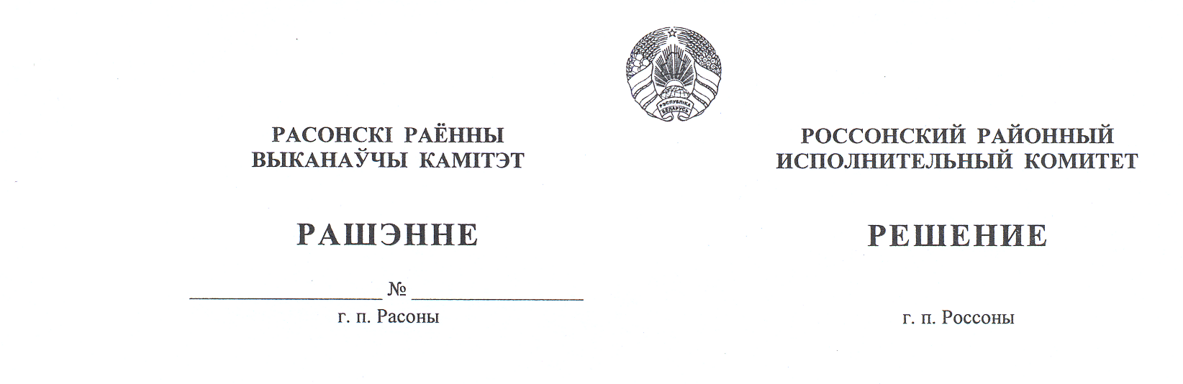

27 октября 2025 г. 708

Об изменения решения Россонского
районного исполнительного комитета
от 27 марта 2023 г. № 146

На основании части второй статьи 20 Закона Республики Беларусь от 22 мая 2000 г. № 395-З «О социальном обслуживании», абзаца седьмого части первой пункта 8 Положения о территориальном центре социального обслуживания населения, утвержденного постановлением Министерства труда и социальной защиты Республики Беларусь от 10 января 2013 г. № 5, Россонский районный исполнительный комитет РЕШИЛ:
Приложение 1 «Перечень социальных услуг, не входящих в Перечень бесплатных и общедоступных социальных услуг, оказываемых государственным учреждением «Территориальный центр социального обслуживания населения Россонского района», утверждённый решением Россонского районного исполнительного комитета от 27 марта 2023 г. № 146 «Об утверждении перечня социальных услуг» изложить в новой редакции (прилагается).

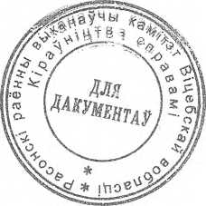
Председатель А.В. Гарбуль

